ĐOÀN TNCS HỒ CHÍ MINH
BCH TỈNH KIÊN GIANG Rạch Giá, ngày 04 tháng 5 năm 2009
*****
Số: 43 TB/TĐTN

THÔNG BÁO
Danh mục địa chỉ thư điện tử các đơn vị trực thuộc
Tỉnh đoàn Kiên Giang
****

Căn cứ Quy chế sử dụng hệ thống thư điện tử để thực hiện chế độ thông tin, báo cáo trong hệ thống Đoàn TNCS Hồ Chí Minh tỉnh Kiên Giang ngày 20/02/2009 của Ban Thường vụ Tỉnh đoàn Kiên Giang.
Để tạo điều kiện cho các đơn vị triển khai thực hiện đảm bảo theo nội dung của quy chế, BTV Tỉnh đoàn xây dựng hộp thư điện tử thống nhất từ tỉnh đến cơ sở.
Nay BTV Tỉnh đoàn thông báo danh mục địa chỉ thư điện tử của lãnh đạo Tỉnh đoàn, các phòng, ban, các đơn vị trực thuộc Tỉnh đoàn, các Huyện, Thị, Thành đoàn và Đoàn trực thuộc, cụ thể như sau:

TT | Đơn vị | Email
I | TỈNH ĐOÀN
1 | Bí thư Tỉnh đoàn | bithu@tinhdoankiengiang.org.vn
2 | Phó Bí thư thường trực | pbttruc@tinhdoankiengiang.org.vn
3 | Phó Bí thư phụ trách Hội | pbthoi@tinhdoankiengiang.org.vn
4 | Phó Bí thư phụ trách Đội | pbtdoi@tinhdoankiengiang.org.vn
5 | Văn phòng | vanphong@tinhdoankiengiang.org.vn
6 | Ban Tuyên giáo | bantuyengiao@tinhdoankiengiang.org.vn
7 | Ban Thanh niên Nông thôn | bantnnt@tinhdoankiengiang.org.vn
8 | Ban Tổ chức Kiểm tra | bantckt@tinhdoankiengiang.org.vn
9 | Ban Thiếu nhi Trường học | bantnth@tinhdoankiengiang.org.vn
10 | Ban Đoàn kết và Tập hợp thanh niên | bandkthtn@tinhdoankiengiang.org.vn
11 | Ban Thanh niên công nhân đô thị và lực lượng vũ trang | bantncndt@tinhdoankiengiang.org.vn
12 | Nhà thiếu nhi tỉnh | nhathieunhi@tinhdoankiengiang.org.vn
13 | Trung tâm Dạy nghề TN | trungtamdntn@tinhdoankiengiang.org.vn
II | ĐƠN VỊ TRỰC THUỘC
1 | Thành đoàn Rạch Giá | tdrachgia@tinhdoankiengiang.org.vn
2 | Thị đoàn Hà Tiên | tdhatien@tinhdoankiengiang.org.vn
3 | Huyện đoàn Kiên Lương | hdkienluong@tinhdoankiengiang.org.vn
4 | Huyện đoàn Hòn Đất | hdhondat@tinhdoankiengiang.org.vn
5 | Huyện đoàn Châu Thành | hdchauthanh@tinhdoankiengiang.org.vn
6 | Huyện đoàn Tân Hiệp | hdtanhiep@tinhdoankiengiang.org.vn
7 | Huyện đoàn Giồng Riềng | hdgiongrieng@tinhdoankiengiang.org.vn
8 | Huyện đoàn Gò Quao | hdgoquao@tinhdoankiengiang.org.vn
9 | Huyện đoàn An Biên | hdanbien@tinhdoankiengiang.org.vn
10 | Huyện đoàn An Minh | hdanminh@tinhdoankiengiang.org.vn
11 | Huyện đoàn U Minh Thượng | hduminhthuong@tinhdoankiengiang.org.vn
12 | Huyện đoàn Vĩnh Thuận | hdvinhthuan@tinhdoankiengiang.org.vn
13 | Huyện đoàn Kiên Hải | hdkienhai@tinhdoankiengiang.org.vn
14 | Huyện đoàn Phú Quốc | hdphuquoc@tinhdoankiengiang.org.vn
15 | Đoàn ủy khối cơ quan Dân chính Đảng | doanuydcd@tinhdoankiengiang.org.vn
16 | Đoàn ủy khối Doanh nghiệp | doanuydn@tinhdoankiengiang.org.vn
17 | Ban Công tác Thanh niên Công an | congan@tinhdoankiengiang.org.vn
18 | Trợ lý thanh niên Bộ đội Biên phòng | bienphong@tinhdoankiengiang.org.vn
19 | Trợ lý thanh niên Quân sự | quansu@tinhdoankiengiang.org.vn
20 | Đoàn trường CĐ Cộng đồng | cdcongdong@tinhdoankiengiang.org.vn
21 | Đoàn trường CĐ Sư phạm | cdsupham@tinhdoankiengiang.org.vn
22 | Đoàn trường CĐ Y tế | cdyte@tinhdoankiengiang.org.vn
23 | Đoàn trường CĐ Kinh tế Kỹ thuật | cdktkt@tinhdoankiengiang.org.vn

* Mật khẩu đăng nhập: sau khi nhận được thông báo danh mục thư điện tử, các đơn vị liên hệ trực tiếp Ban Tư tưởng Văn hóa Tỉnh đoàn để được cung cấp mật khẩu đăng nhập và hướng dẫn thay đổi mật khẩu (Đ/c Kiên - Phó Ban Tư tưởng văn hóa, ĐT: 3876902, 0903041042).
Ban Thường vụ Tỉnh đoàn thông báo đến các Huyện, Thị, Thành đoàn và Đoàn trực thuộc, việc thời gian thực hiện chế độ thông tin, báo cáo trong hệ thống Đoàn sẽ được áp dụng cụ thể như sau:
- Thời gian thử nghiệm: từ ngày 04/5 đến 31/5/2009.
- Thời gian áp dụng chính thức: từ ngày 01/6/2009 (áp dụng Quy chế sử dụng hệ thống thư điện tử để thực hiện chế độ thông tin, báo cáo trong hệ thống Đoàn TNCS Hồ Chí Minh tỉnh Kiên Giang ngày 20/02/2009).

TM. BAN THƯỜNG VỤ TỈNH ĐOÀN
BÍ THƯ

(đã ký)

Ong Văn Ngay

Nơi nhận:
- TT Tỉnh đoàn,
- Các Phòng, Ban Tỉnh đoàn
- Các đơn vị trực thuộc,
- Lưu VP

HƯỚNG DẪN
Đăng nhập hộp thư điện tử Tỉnh đoàn Kiên Giang
****

Bước 1:
- Đăng nhập vào trang web Tỉnh đoàn: www.tinhdoankiengiang.org.vn
- Nhấn vào mục:
Thư điện tử
@ tinhdoankiengiang.org.vn

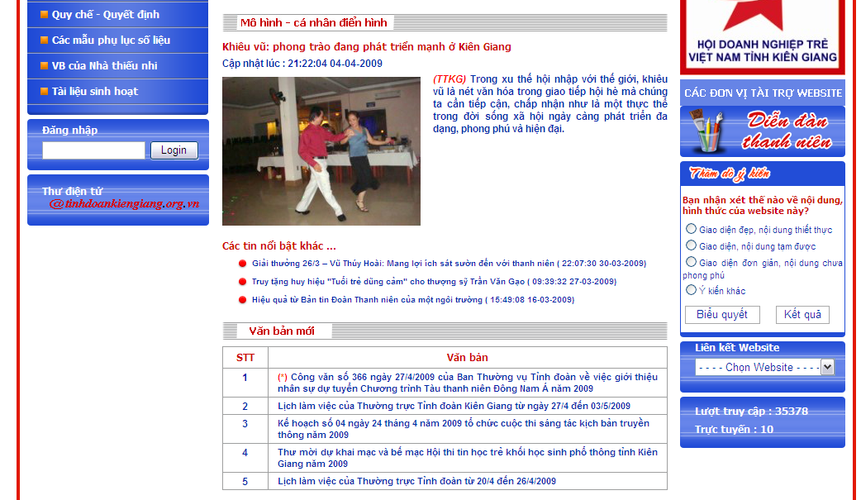

Bước 2: Tại trang đăng nhập thư điện nhập tên và password.
Ví dụ: bantuyengiao@tinhdoankiengiang.org.vn
- username: bantuyengiao
- password: ******

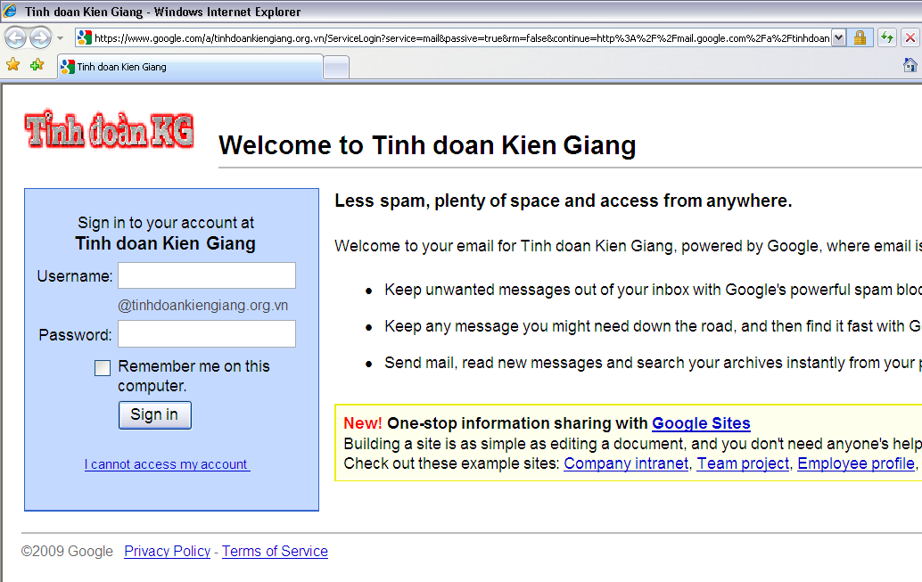
(ghi chú: sử dụng hộp thư điện tử Tỉnh đoàn tương tự như sử dụng hộp thư điện tử Gmail)

